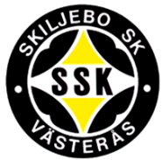
Välkommen till matchspel lördag den 8 oktober

Skiljebo SK pojkar födda 2010 inbjuder er till matchspel Lördag den 8 oktober 2022. Vi spelar på Hamre IP (Hitta till Hamre IP) på planerna H10 och H11 (9-manna plan). De två gräsplanerna ligger i anslutning till parkeringen framför kansliet (Figur 1).

Det kommer att finnas hamburgare, korv, dryck och enklare fika till försäljning!

Var? Hamre IP (Väderleksgatan 20, 721 31 Västerås)
När? Lördag den 8 oktober
Tid: Kl 10:00 - 14.00
Arrangör: Skiljebo SK P10
Kontaktpersoner: Johan Axnér (tel. 0730-295964)

Spelprogram
Matcherna spelas 2 x 20. För dagen har vi två domare tillika fotbollsungdomar som är under utbildning. Vi kommer inte att tolerera några negativa kommentarer till vare sig domare eller spelare under dagen. Vi stöttar och uppmuntrar såväl domare som spelare. Matcherna spelas enligt följande!

Lag 1 | Lag 2 | Plan | Tid
SSK Vit | Fanna BK | H10 | 10:00
SSK Gul | Norrby | H11 | 10:00
SSK Vit | VIK | H10 | 11:00
SSK Gul | Fanna BK | H11 | 11:00
Lunch
SSK Gul | VIK | H10 | 12:30
Fanna BK | Norrby | H11 | 12:30
SSK Vit | Norrby | H10 | 13:30
SSK Blandlag | VIK | H11 | 13:30

Välkomna!
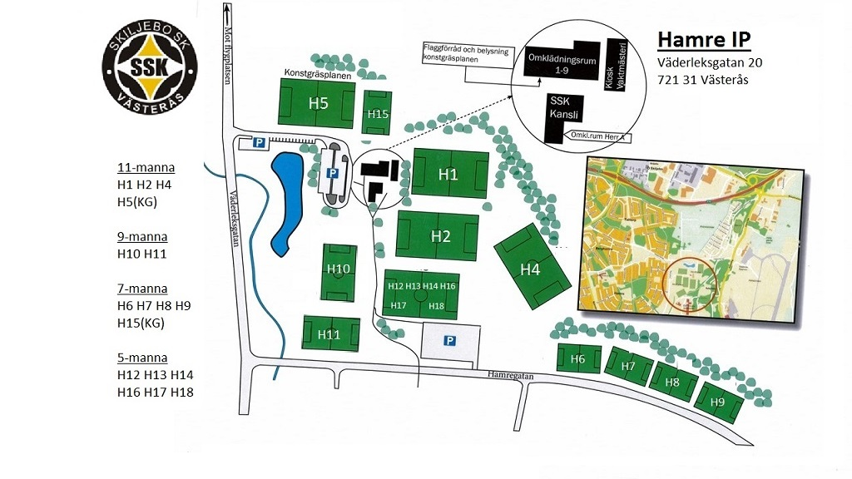
Figur 1. Situationskarta över Hamre IP.

